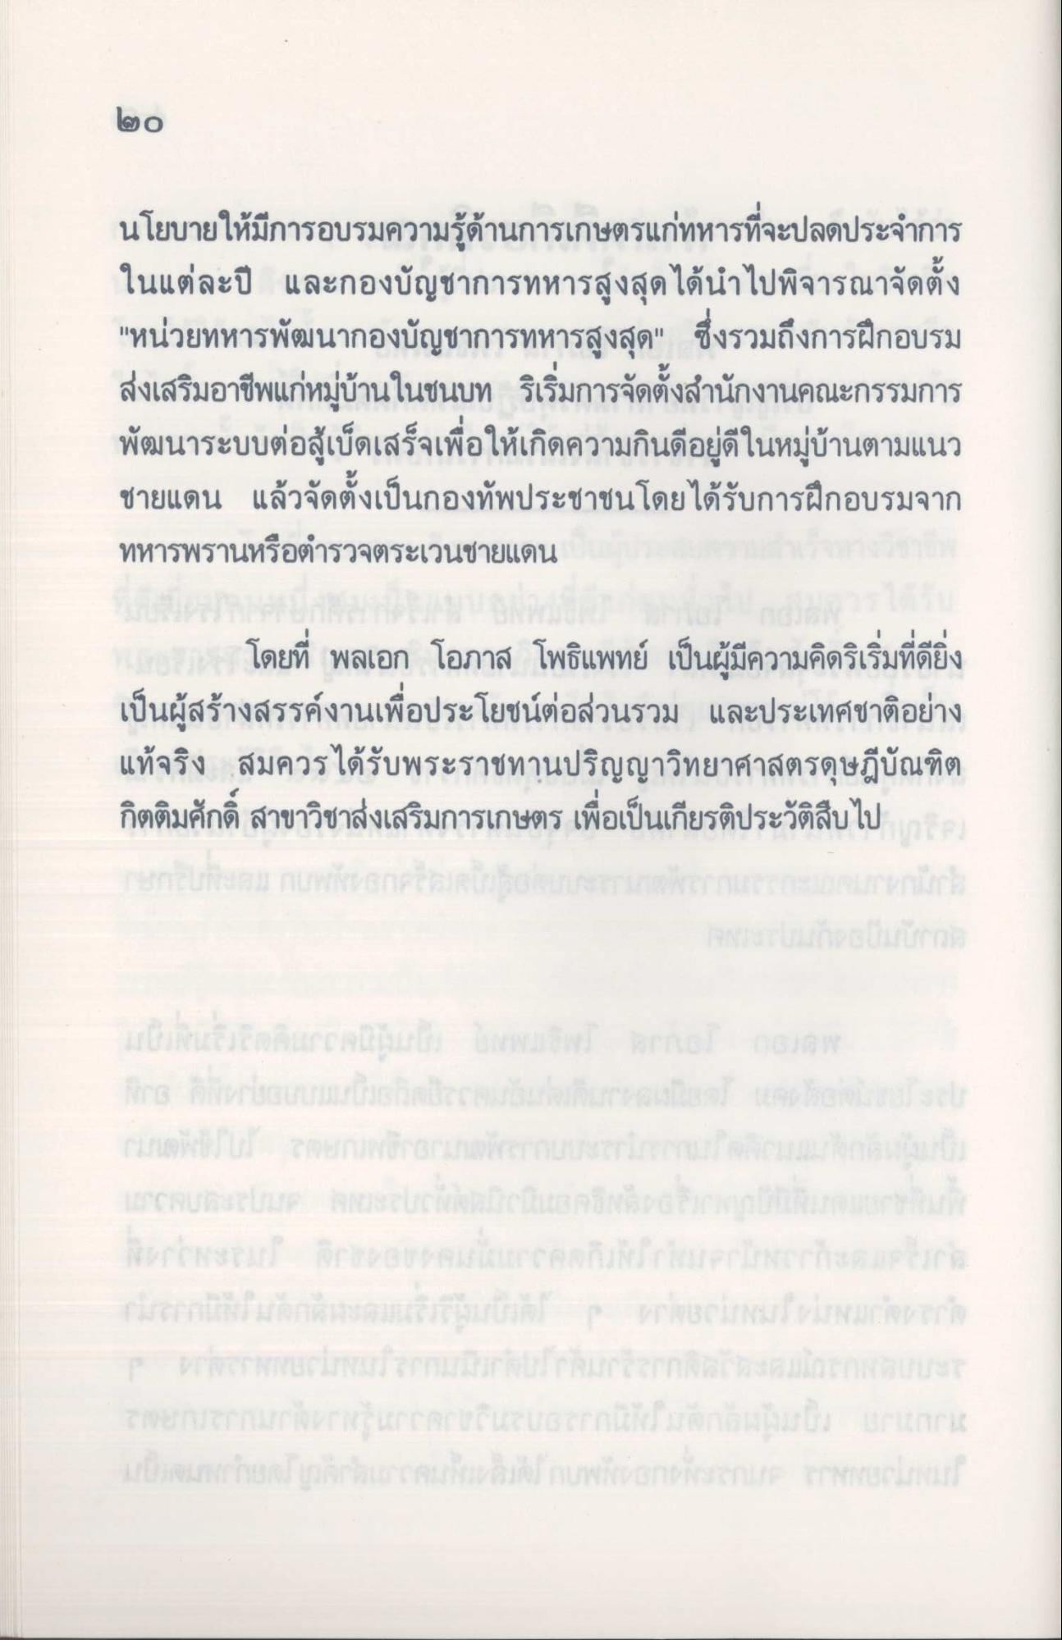
60
นโยบายให้มีการอบรมความรู้ด้านการเกษตรแก่ทหารที่จะปลดประจําการ ในแต่ละปี และกองบัญชาการทหารสูงสุดได้นําไปพิจารณาจัดตั้ง "หน่วยทหารพัฒนากองบัญชาการทหารสูงสุด" ซึ่งรวมถึงการฝึกอบรม ส่งเสริมอาชีพแก่หมู่บ้านในชนบท ริเริ่มการจัดตั้งสํานักงานคณะกรรมการ พัฒนาระบบต่อสู้เบ็ดเสร็จเพื่อให้เกิดความกินดีอยู่ดีในหมู่บ้านตามแนว ชายแดน แล้วจัดตั้งเป็นกองทัพประชาชนโดยได้รับการฝึกอบรมจาก ทหารพรานหรือตํารวจตระเวนชายแดน
โดยที่ พลเอก โอภาส โพธิแพทย์ เป็นผู้มีความคิดริเริ่มที่ดียิ่ง เป็นผู้สร้างสรรค์งานเพื่อประโยชน์ต่อส่วนรวม และประเทศชาติอย่าง แท้จริง สมควรได้รับพระราชทานปริญญาวิทยาศาสตรดุษฎีบัณฑิต กิตติมศักดิ์ สาขาวิชาส่งเสริมการเกษตร เพื่อเป็นเกียรติประวัติสืบไป

